**Лабораторная работа № 5**

**РАБОТА С ФАЙЛАМИ. РАЗРАБОТКА СИНТАКСИЧЕСКОГО АНАЛИЗАТОРА. ВЫВОД ФОРМАТИРОВАННЫХ ДАННЫХ В ФОРМАТЕ JSON.**

**Вариант 6.**

**Цель работы:** изучить работу с файлами с помощью функций из стандартной библиотеки; рассмотреть понятие синтаксического анализа текста и ознакомиться с его применением на языке Python; изучить возможности взаимодействия Python с форматом хранения данных JSON.

**Краткая теория**

Python поддерживает работу с множеством различных типов файлов. Условно их можно разделить на текстовые и бинарные. Текстовые файлы – это те файлы, которые хранят данные в текстовом виде, а бинарные – это, к примеру видео, изображение и прочее.

**Задание.** **Вариант 6.**

Написать функцию, которая принимает путь к HTML файлу и html тег («p», «h1», «article» и др.) и возвращает количество повторений полученного тега в файле с учетом того, что требуется вернуть только количество тегов, который имеет открывающую и закрывающую часть.

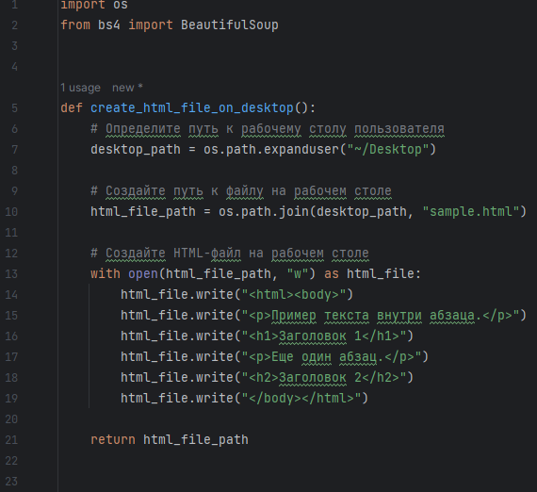

Рисунок 1.1 – код программы

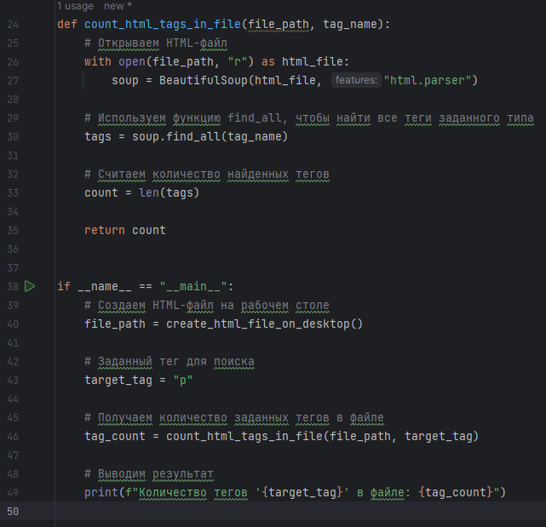

Рисунок 1.2 – код программы.

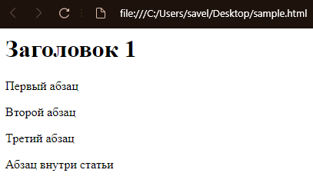

Рисунок 1.3 – HTML файл.

Результат работы программы представлен на рисунке 1.2



Рисунок 1.4 – результат работы программы.

**Вывод**: в результате проделанной лабораторной работы была изучена работа с файлами с помощью функций из стандартной библиотеки; рассмотрены понятие синтаксического анализа текста и ознакомиться с его применением на языке Python; изучены возможности взаимодействия Python с форматом хранения данных JSON.

|  |  |
| --- | --- |
| Выполнили | Ивлев С.В. |
| Проверил | Елкин Н.С. |